КРОНШТЕЙН БА

Кронштейн БА предназначен для установки оптических прицелов на оружие, имеющее горизонтальную верхнюю планку “ласточкин хвост” ( в том числе беззаходный) с шириной у основания 10 мм, например, “Бекас-авто”.
При необходимости прицел с кронштейном может быть быстро снят или установлен на оружие.
Несомненным достоинством кронштейна является то, что одновременно можно пользоваться оптическим и открытым прицелом карабина.

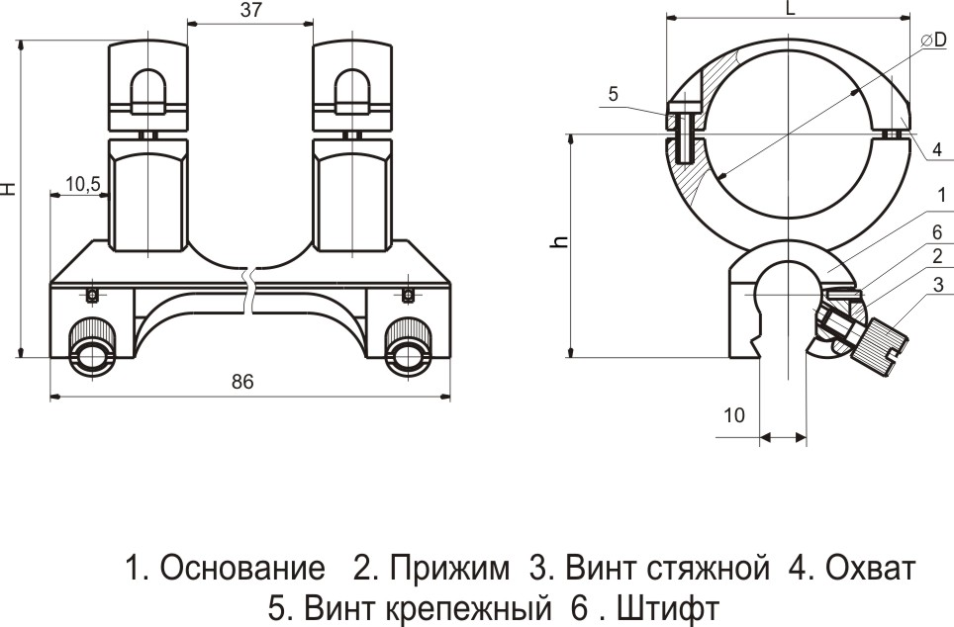 | Характеристики  D= 25,4 мм D=30 мм  L , мм 37.5 43.5  H, мм 52.5 57  h, мм 36.5 40  Масса, г 210 250

УСТАНОВКА КРОНШТЕЙНА
На оружие кронштейн устанавливается в следующей последовательности:
- Вывернуть крепёжныe винты 5 и снять верхние охваты 4.
- Вложить оптический прицел в кронштейн, сориентировав вертикальную ось (сетку) прицела, и закрепить его с помощью верхних охватов и крепёжных винтов.
- Освободить стяжные винты 3 и ввести неподвижные направляющие кронштейна в крепление на оружии типа “ласточкин хвост”.
- Гайки 4 располагаются с левой стороны оружия.
- Контролируя положение прижимов 2 в креплении типа “ ласточкин хвост”, затянуть винты стяжные 3. Покачивая прицел, убедиться в надежности его закрепления.
- Привести оптический прицел к нормальному бою в соответствии с инструкцией в его паспорте.

СВИДЕТЕЛЬСТВО О ПРИЁМКЕ

Кронштейн БА соответствует технической документации изготовителя: ЭСТ 001.14.00 СБ

Дата изготовления_________________ Подпись ОТК________________

 | По всем имеющимся вопросам обращайтесь  к торговому представителю или в НПФ «ЭСТ» по адресу:  Россия 300034 г. Тула а/я 400,  Тел. 8(4872) 47-64-08, 34-70-68

